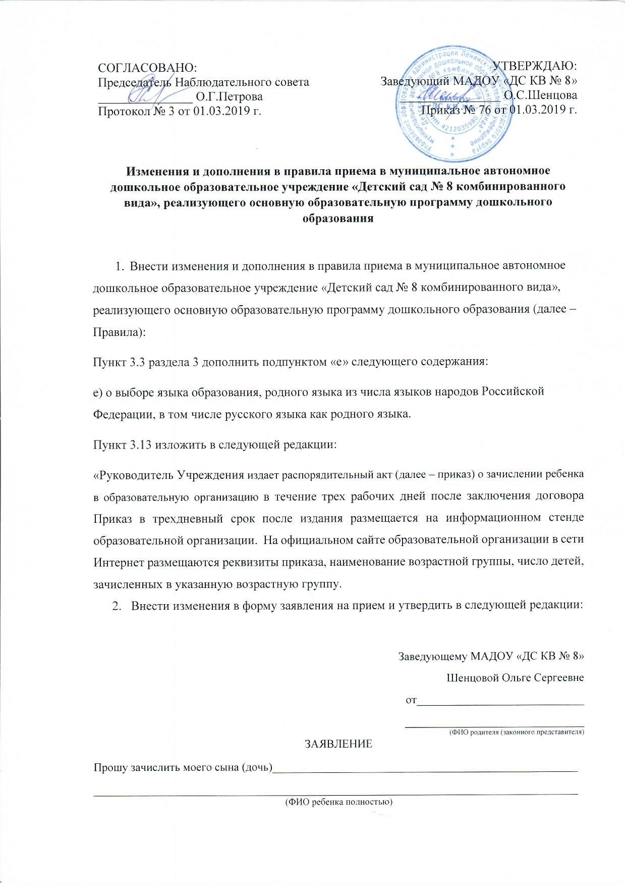

«_______»_______________________ 20_________ года рождения, место рождения ____________________________________________________________________________________

Проживающего по адресу _____________________________________________________________
__________________________________________________________________________________
Сведения о родителях:
Отец ребенка:
Ф.И.О._____________________________________________________________________
Адрес места жительства ______________________________________________________
Контактный телефон ________________________________________________________
Мать ребенка:
Ф.И.О._____________________________________________________________________
Адрес места жительства ______________________________________________________
Контактный телефон _________________________________________________________

С Уставом, лицензией на осуществление образовательной деятельности,основной образовательной программой, дополнительными общеразвивающими программами, а также с другими локальными актами, регламентирующими деятельность МАДОУ «ДС КВ № 8», ознакомлен(а)
«______» _________________ 20____ г. ____________/_______________________
«______» _________________ 20____ г. ____________/_______________________
Выбор языка образования, родного языка из числа языков народов Российской Федерации _______________________.
«______» _________________ 20____ г. ____________/_______________________
«______» _________________ 20____ г. ____________/_______________________

